
MADONAS NOVADA PAŠVALDĪBA
MADONAS PILSĒTAS PIRMSSKOLAS IZGLĪTĪBAS IESTĀDE “SAULĪTE”
Reģ.Nr.40900005166
Adrese Raiņa iela 17, Madona, Madonas novads, LV-4801
Tālrunis 26522313, e-pasts madonassaulite@madona.edu.lv
_____________________________________________________________________

Apstiprināti ar Madonas pilsētas pirmsskolas
izglītības iestādes ,,Saulīte” vadītājas
19.01.2026. rīkojumu Nr. 1-21/2026/1
IEKŠĒJIE NOTEIKUMI
Madonā
19.01.2026. Nr.2-4/2026/1

IZGLĪTĪBAS IESTĀDES UN IZGLĪTOJAMO VECĀKU RĪCĪBA IZGLĪTOJAMĀ INFEKCIJAS SLIMĪBAS VAI NELAIMES GADĪJUMOS

Izdoti saskaņā ar Ministru kabineta noteikumiem Nr.890
,,Higiēnas prasības bērnu uzraudzības pakalpojuma
sniedzējiem un izglītības iestādēm, kas īsteno
pirmsskolas izglītības programmu” (17.09.2013.)
Ministru kabineta noteikumiem Nr.474
,,Kārtība, kādā nodrošināma izglītojamo profilaktiskā veselības aprūpe,
pirmā palīdzība un drošība izglītības iestādēs un
to organizētajos pasākumos” (22.08.2023.)

I. Vispārīgie jautājumi

- Noteikumi nosaka Madonas pilsētas pirmsskolas izglītības iestādes ,,Saulīte” (turpmāk – izglītības iestāde) un izglītojamo likumisko pārstāvju (turpmāk – vecāki) rīcību izglītojamo infekcijas slimību un nelaimes gadījumos (turpmāk – kārtība), izglītības iestādē īstenoto profilaktisko veselības aprūpi un pirmās palīdzības sniegšanu.
- Kārtības ievērošanas uzraudzību un kontroli veic izglītības iestādes vadītājs.

II. Vecāku rīcība un atbildība

3. Izglītojamais neapmeklē izglītības iestādi, ja novērojamas:
3.1. Infekcijas slimību pazīmes: caureja, vemšana, ādas, gļotādas vai acu ābolu dzelte, paaugstināta ķermeņa temperatūra, sauss klepus, sāpes kaklā, stipras iesnas, garšas un ožas traucējumi vai zudums, infekciozas izcelsmes izsitumi (izsitumi kopā ar 2 paaugstinātu ķermeņa temperatūru un izmaiņām izglītojamā uzvedībā – miegainība, atteikšanās ēst, dzert, raudulība, paātrināta elpošana);
3.2.Pedikulozes pazīmes (utis);
3.3.Kašķa pazīmes (pastiprināta nieze uz ķermeņa daļām).
4. Ja izglītojamam konstatēta kāda no 3.1. punktā noteiktajām infekcijas slimības pazīmēm vai arī ja izglītojamais slimojis ar infekcijas slimību, vecāki rīkojas atbilstoši Slimību profilakses un kontroles centra noteiktam rīcības algoritmam (pielikums Nr. 1)
5. Ja izglītojamam konstatētas pedikulozes pazīmes, nepieciešams konsultēties ar ģimenes ārstu vai aptiekāru par piemērotākajiem preparātiem utu un gnīdu likvidēšanai, atgriešanās izglītības iestādē tikai pēc pedikulozes pilnīgas izskaušanas (pielikums Nr. 2);
6. Ja izglītojamam konstatēts kašķa pazīmes, nepieciešams konsultēties ar ģimenes ārstu un ievērot tā norādījumus, atgriešanās izglītības iestādē tikai pēc kašķa pilnīgas izārstēšana un ar ārsta izsniegtu apstiprinājumu par izglītojamā veselības stāvokli, kas atļauj apmeklēt izglītības iestādi (pielikums Nr. 2).

III. Iestādes rīcība izglītojamā saslimšanas vai nelaimes gadījumā

7. Izglītības iestādes rīcība, ja izglītojamam konstatēta kāda no šo noteikumu 3. punktā minētajām slimību pazīmēm (pielikums Nr.3):
7.1. skolotāja informē izglītojamā vecākus par slimības pazīmēm un par izglītojamā nošķiršanu no pārējiem grupas izglītojamiem citā telpā pie kura paliek skolotāja palīgs līdz vecāku ierašanās laikam;
7.2. smagu saslimšanas simptomu gadījumos (piem., elpas trūkums, samaņas zaudējums u.c.) skolotāja izsauc neatliekamās medicīniskās palīdzības dienestu (tekstā - NMPD) 113, informē vecākus un iestādes vadītāju.
7.3. infekcijas slimības gadījumā visas saslimušā izglītojamā drēbes kas atrodas iestādē, tiek saliktas maisā un atdotas uz mājām – mazgāšanai; pedikulozes un kašķa gadījumā arī ķemme;
7.4. tiek nomainīta saslimušā izglītojamā gultas veļa un dvielis, pedikulozes un kašķa gadījumā mazgā spilvenu un segu veļas telpā veļas mašīnā (60C);
7.5. grupā tiek mazgātas rotaļlietas (plastmasas – ar mazgāšanas līdzekli, mīkstās – veļas mašīnā), dezinficētas virsmas;
7.6. pedikulozes un kašķa gadījumā tiek izmazgāts un dezinficēts izglītojamā garderobes skapītis;
7.7. vismaz 2 nedēļas notiek pastiprināta pedikulozes pārbaude konkrētā grupā (ja citā grupā ir brālis vai māsa, tad kontrolē arī šo grupu).
8. Izglītības iestādes rīcība, ja izglītojamam noticis nelaimes (trauma) gadījums:
8.1.skolotāja vai skolotājas palīgs izvērtējot situāciju sniedz pirmo palīdzību; 8.2.skolotāja vai skolotājas palīgs nekavējoši par nelaimes gadījumu informē iestādes vadītāju un izglītojamā vecākus;
8.3.smagu traumu gadījumos tiek izsaukts NMPD 113;
8.4.skolotāja palīgs vai cits iestādes vadītājas nozīmēts darbinieks pastāvīgi atrodas pie izglītojamā līdz ierodas vecāki/NMPD;
8.5.iestādes vadītāja katru nelaimes gadījumu izskata darbinieku sanāksmē.
9. Ja vienā grupā infekcijas saslimšanas vienlaicīgi ir diviem vai vairāk izglītojamiem/darbiniekiem, tad skolotāja par to informē vadītāju un pārējos grupas izglītojamo vecākus, ievērojot saslimušo personu tiesības uz personu datu aizsardzību.

10. Ja diviem vai vairākiem izglītojamiem, vai iestādes darbiniekiem konstatētas vienādas saslimšanas, tad vadītāja par situāciju telefoniski informē Slimību profilakses un kontroles centra attiecīgās reģionālās nodaļas epidemiologu.

11. 3.1. punktā noteiktās infekcijas slimības gadījumā kavējot izglītības iestādi vairāk par 3 dienām, izglītojamo drīkst uzņemt tikai ar ārsta izsniegtu apstiprinājuma zīmi par izglītojamā veselības stāvokli, kas atļauj apmeklēt izglītības iestādi.

12. Pedikulozes gadījumā, izglītojamo drīkst uzņemt izglītības iestādē tikai pēc pedikulozes pilnīgas izskaušanas un ar ārsta izsniegtu apstiprinājuma zīmi par izglītojamā veselības stāvokli, kas atļauj apmeklēt izglītības iestādi.

13. Kašķa saslimšanas gadījumā, izglītojamo drīkst uzņemt izglītības iestādē tikai pēc kašķa pilnīgas izārstēšana un ar ārsta izsniegtu apstiprinājuma zīmi par izglītojamā veselības stāvokli, kas atļauj apmeklēt izglītības iestādi.

IV. Profilaktiskie pasākumi iestādē

14. Izglītības iestādē veic šādus profilaktiskos pasākumus, lai mazinātu infekcijas slimību izplatīšanos:
14.1. māca izglītojamiem labas higiēnas pamatprincipus;
14.2. darbinieki kārtīgi nomazgā rokas un uzrauga (un palīdz) to izdarīt izglītojamiem;
14.3. kārtīgi noslauka rokas, roku slaucīšanai izglītojamiem izmanto individuāli marķētus dvieļus vai vienreizējās lietošanas papīra dvieļus, kurus izmet atkritumu tvertnē;
14.4. ievēro normatīvajos aktos noteikto kārtību telpu vēdināšanā un mitrajā uzkopšanā;
14.5. ne retāk kā reizi mācību gadā pārbauda, vai izglītojamiem nav vērojamas kašķa vai pedikulozes pazīmes.

15. Darbinieki mazgā rokas šādos gadījumos:
15.1. pēc ierašanās darbā;
15.2. ikreiz, kad tās ir redzami netīras;
15.3. pēc tualetes apmeklējuma;
15.4. pirms ēdiena gatavošanas, pasniegšanas vai ēšanas;
15.5. pēc pieskāršanās jebkurām virsmām, kas varētu būt netīras;
15.6. pēc šķaudīšanas vai deguna šņaukšanas;
15.7. pēc dzīvnieku glaudīšanas;
15.8. pēc netīra apģērba aizskaršanas;
15.9. pēc atkritumu savākšanas;
15.10. pēc jebkādu ķermeņa šķidrumu savākšanas;
15.11. pirms un pēc autiņbiksīšu nomaiņas;
15.12. pēc individuālo aizsardzības līdzekļu novilkšanas;
15.13. darbadienas beigās;
15.14. jebkurā brīdī dienas laikā, kad darbinieks to uzskata par nepieciešamu.
16. Izglītojamais mazgā rokas:
16.1. pēc ierašanās iestādē;
16.2. ikreiz, kad tās ir redzami netīras;
16.3. pēc tualetes apmeklējuma;
16.4. pirms ēšanas;
16.5. pēc pieskāršanās jebkurām virsmām, kas varētu būt netīras;
16.6. pēc šķaudīšanas, klepošanas un deguna šņaukšanas. Ja lieto salveti, to uzreiz pēc lietošanas izmet atkritumu tvertnē un nomazgā rokas;
16.7. pēc rotaļāšanās, kuras laikā var nosmērēties;
16.8. pēc netīra apģērba aizskaršanas;
16.9. citos gadījumos, kad atbildīgais darbinieks uzskata to par nepieciešamu izglītojamā veselībai.
17. Izglītības iestādē veic šādus profilaktiskos pasākumus, lai mazinātu nelaimes gadījumus:
17.1. drošības noteikumu skaidrošana izglītojamiem par dažādām situācijām ikdienā; 17.2. izglītojošie pasākumi izglītojamiem par drošību dažādās situācijās;
17.3. drošības instruktāžu veikšana visiem iestādes darbiniekiem.

V. Tīras vides nodrošināšana

18. Iestādē ir izstrādāts telpu uzkopšanas un dezinfekcijas plāns, norādot tīrāmās telpas un aprīkojumu, tīrīšanas biežumu, veidus, izmantotos dezinfekcijas līdzekļus. 19. Uzkopjot izglītības iestādē telpas, siltam ūdenim pievieno mazgāšanas līdzekli, lai notīrītu netīrumus un taukvielas, kas var saturēt mikroorganismus. Pēc nepieciešamības izmanto dezinfekciju.
20. Lai nodrošinātu iedarbības efektivitāti, dezinficējamās virsmas vispirms kārtīgi notīra. Dezinfekcijas līdzekli izmanto atbilstoši tā lietošanas instrukcijai un paredzētajam mērķim.
21. Grīdas mitro uzkopšanu veic ne retāk kā divas reizes dienā.
22. Mīkstos grīdas segumus regulāri tīra ar putekļsūcēju.
23. Rotaļlietas mazgā ne retāk kā reizi nedēļā.
24. Virsmas, kurām regulāri pieskaras, piemēram, tualetes rokturi, durvju rokturi, gaismas slēdži un izlietnes krāni, tīra regulāri lietojot mazgāšanas līdzekli, dezinficē pēc nepieciešamības (ja grupā/iestādē konstatēta infekcijas saslimšanas gadījumi vai piem., gripas epidēmijas laikā);
25. Gadījumā, ja nākas saskarties ar ķermeņa izdalījumiem (izkārnījumiem, urīnu, vēmekļu masām), asinīm vai izšļakstītiem ķermeņa šķidrumiem, veicot virsmu un telpu uzkopšanu, lieto vienreizējas lietošanas cimdus un nomaina darba apģērbu. Tīrīšanai izmanto papīra dvieļus.
26. Lai izvairītos no baktēriju pārnešanas, katrai telpu grupai, piemēram, rotaļu telpās, tualetēs un virtuvēs izmanto atsevišķu uzkopšanas inventāru. Tas ir marķēts (var izmantot krāsu kodu sistēmu, uzrakstus u.tml.).
27. Telpu uzkopšanas lupatas mazgā veļas mašīnā 1 reizi nedēļā.

VI. Veļa un veļas mazgāšana

28. Skolotāju palīgi darba formas maina ne retāk kā reizi nedēļā.
29. Izglītības iestāde nodrošina izglītojamo guldināšanu un veic šādas darbības:
29.1. gultas veļu maina ne retāk kā reizi 10 darbdienās;
29.2. katram izglītojamam piešķir tīru dvieli ar individuālu marķējumu; infekciju slimības gadījumos lieto vienreizējos lietošanas dvieļus;
29.3. dvieļus mazgā ne retāk kā reizi 10 darbdienās;
29.4. tīro veļu glabā tīrā, sausā vietā, atsevišķi no netīrās vai lietotās veļas;
29.5. pirms mazgāšanas uzglabā netīro un lietoto veļu atsevišķos maisos;
29.6. veļas mazgāšanu veic iestādes vaļas mazgātavā;
29.7.grupas virtuves dvieļus, priekšautus, piečurāto gultas veļu, izglītojamo dvieļus darba dienas beigās nogādā iestādes veļas telpā kur tos mazgā un gludina;
29.8. ja tiek konstatētas saslimšanas pazīmes izglītojamam, dvieli un gultas veļu maina nekavējoties, tos nogādājot iestādes veļas mazgātāvā.

VII. Tualete, sēdpodi, autiņbikšu nomaiņa

30. Ne retāk kā divas reizes dienā veic tualetes telpu mitro uzkopšanu, klozetpodus dezinficē ne retāk kā divas reizes dienā, durvju rokturus, ūdens krānus infekcijas saslimšanas gadījumos.
31. Mazus izglītojamos uzrauga tualetes lietošanas un roku mazgāšanas, zobu tīrīšanas laikā.
32. Tualetes telpās nodrošina tualetes papīru.
33. Roku mazgāšanas izlietnes ir izglītojamo augumam piemērotā augstumā.
34. Sēdpodus uzglabā tualetes telpā. Sēdpodus uzglabā atsevišķā plauktā. Pēc sēdpoda satura izliešanas klozetpodā to izmazgā ar mazgāšanas līdzekli, infekciju slimības gadījumā dezinficē.
35. Sēdpodus nemazgā roku mazgāšanai paredzētajās izlietnēs.
36. Ieplaisājušus vai bojātus sēdpodus izmet.
37. Izglītojamiem neļauj spēlēties ar rotaļlietām tualetes telpās vai sēdpodu uzglabāšanas vietā. Ja šajā vietā rotaļlietas izmanto sēdpoda lietošanas mācības laikā, pēc lietošanas tās notīrīta un dezinficē.
38. Ja izglītojamam parādās ādas iekaisums no autiņbiksīšu lietošanas, par to informē vecākus.

VIII. Noslēguma jautājumi

39. Ar Kārtību vecāki tiek iepazīstināti izglītojamajam iestājoties izglītības iestādē, un aktualizēti katra mācību gada sākumā vienlaicīgi ar iestādes Iekšējās kārtības noteikumiem. Vecāki par iepazīšanos ar minēto kārtību parakstās iestādes noteiktas formas veidlapā.
40. Ar Kārtību darbinieki tiek iepazīstināti uzsākot darba tiesiskās attiecības un aktualizēti katra mācību gada sākumā vienlaicīgi ar citiem iestādes iekšējiem normatīviem. Iepazīšanos ar šo kārtību darbinieks apliecina ar savu parakstu.
41. Atzīt par spēku zaudējušiem iestādes 2019.gada 2. septembra apstiprinātos Iekšējos noteikumus ,,Kārtība, kādā rīkojas bērna infekcijas slimību gadījumos”.

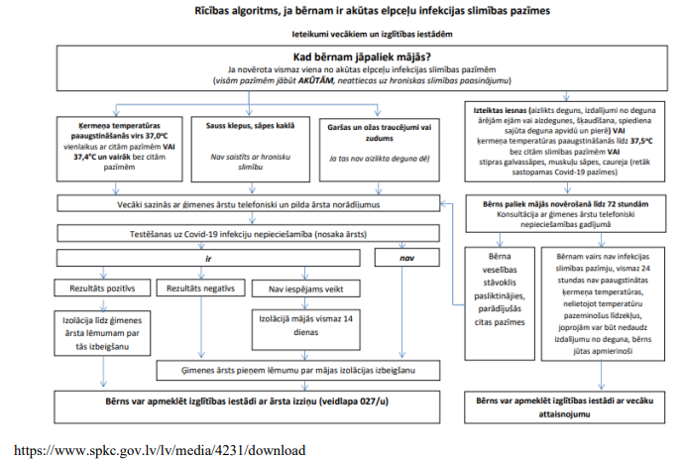
Pielikums Nr. 1.

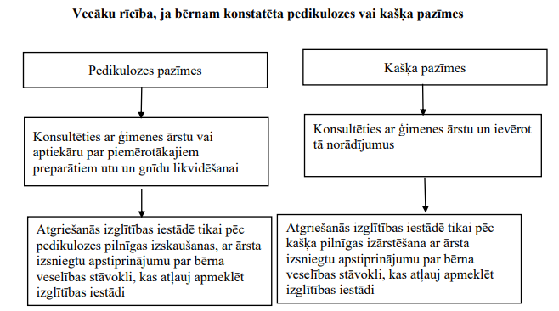
Pielikums Nr. 2

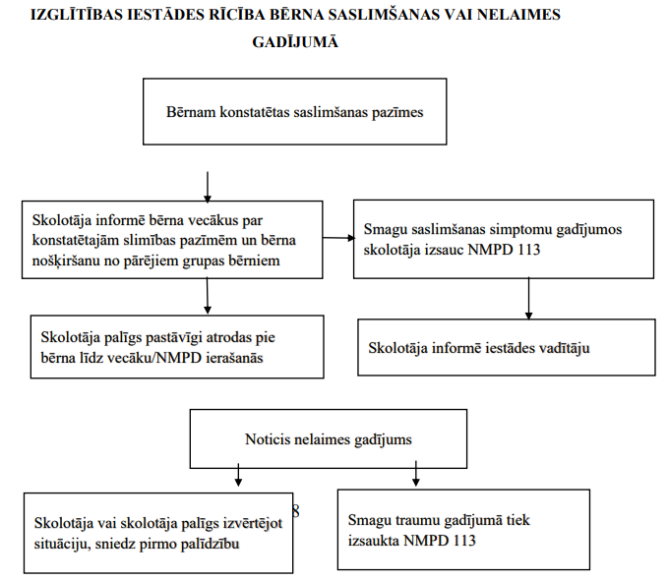
Pielikums Nr.3

